**AE**

**zadanie 1 - Sprawozdanie**

**Tomasz Indeka**

# Wstęp

Zadanie polegało na znalezieniu 4 minimów lokalnych zadanej funkcji za pomocą metody quasi-Newtonowskiej z gradientem analitycznym.

Testowana funkcja:

$f(x,y)=(x^{2}+y-11)^{2}+(x+y^{2}-7)^{2}$

Funkcja celu dla tego zadania:

$f_{celu}=min(f(x,y))$

W tym celu napisałem skrypt matlabowy poszukujący minimów testowanej funkcji z kilku losowo wybieranych punktów. Punkty były losowane w przestrzeni x, y w zakresie <-6, 6> w przestrzeni obu zmiennych. Funkcja matlabowa służąca do bezpośredniego poszukiwania minimum była wygenerowana przez wbudowane narzędzie MATLABa *optimtool.* Z dostępnych w tym narzędziu funkcji wybrałem *fminunc*.

Do wyboru rozwiązań wybrałem tylko 10 losowych punktów, aby nie poszerzać mocno tego sprawozdania.

# Wyniki

Przetestowane rozwiązania prezentują się następująco:

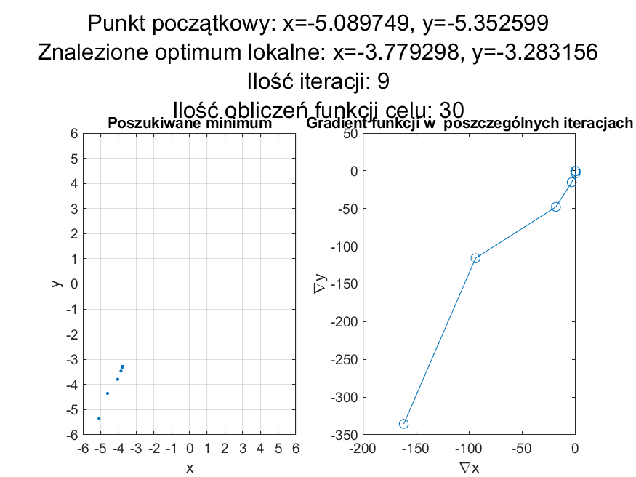

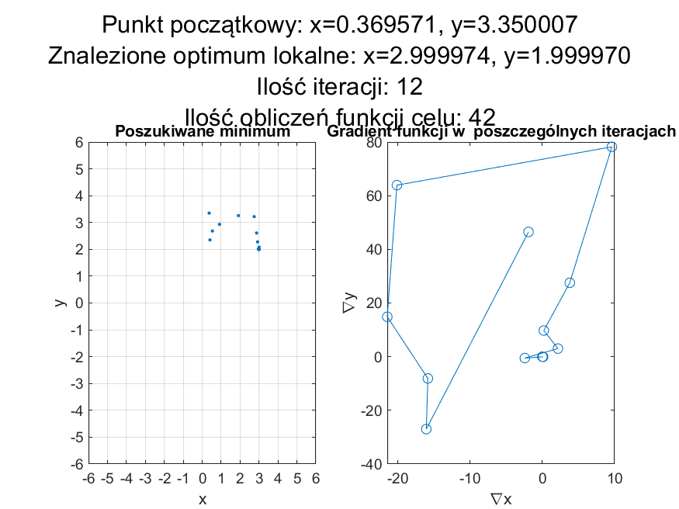

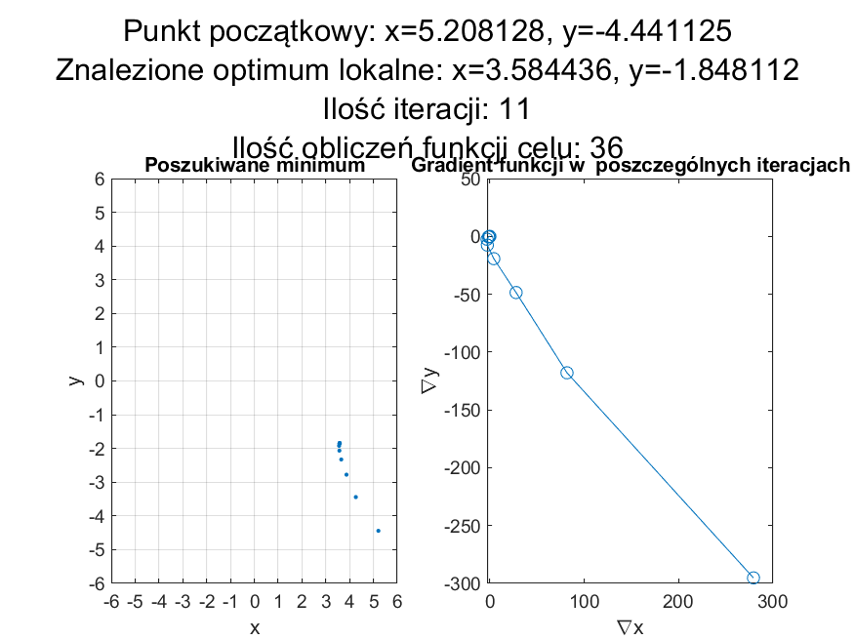

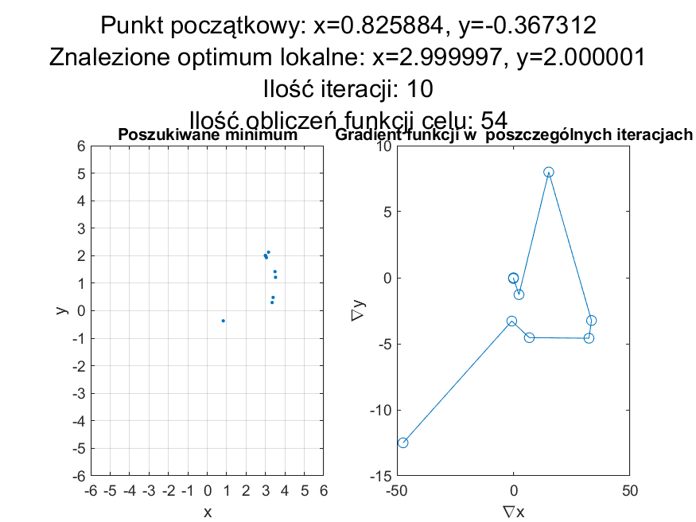

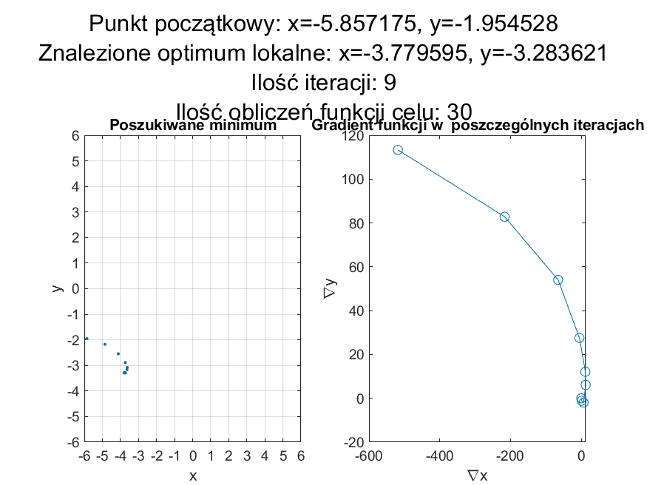

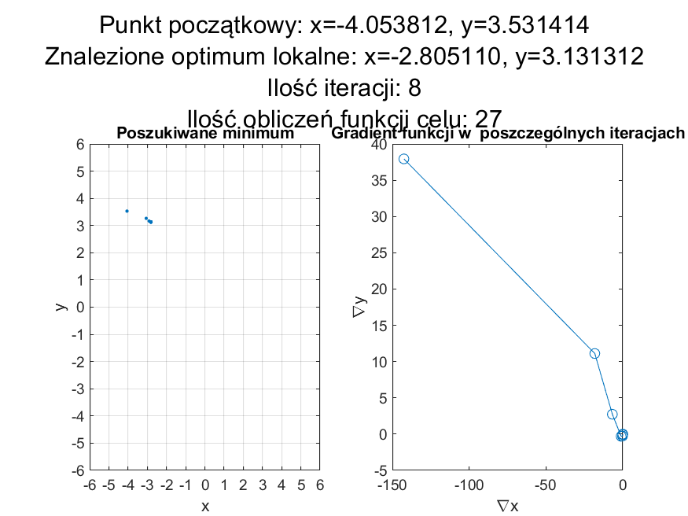

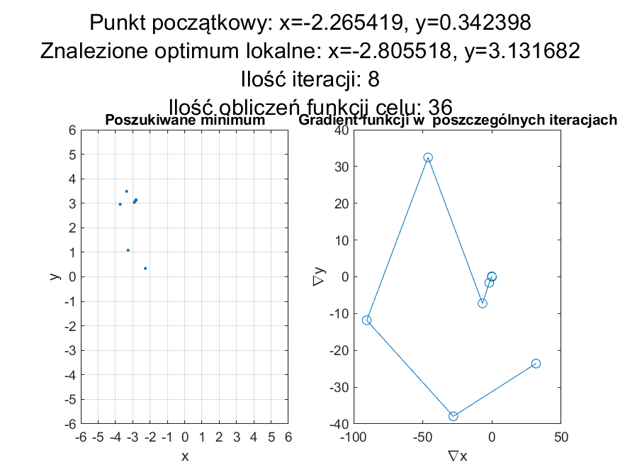

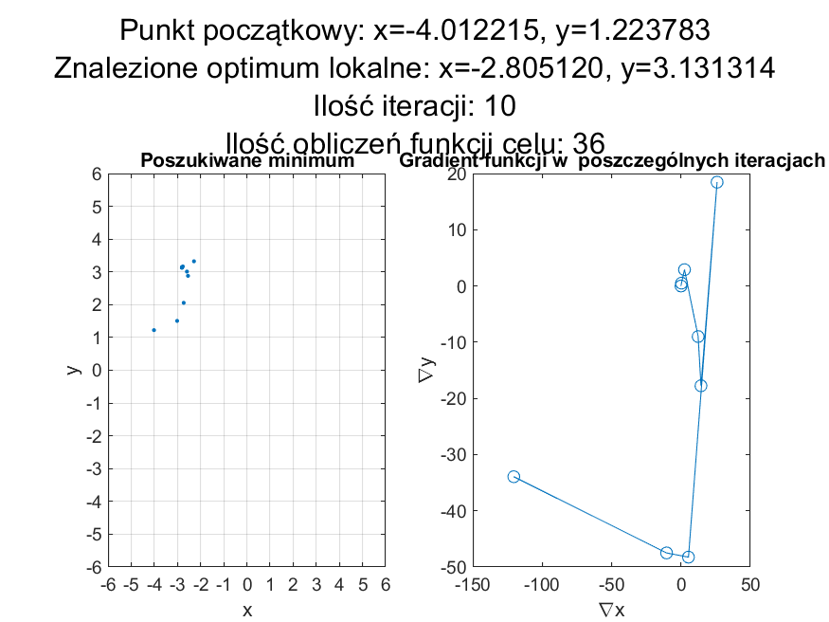

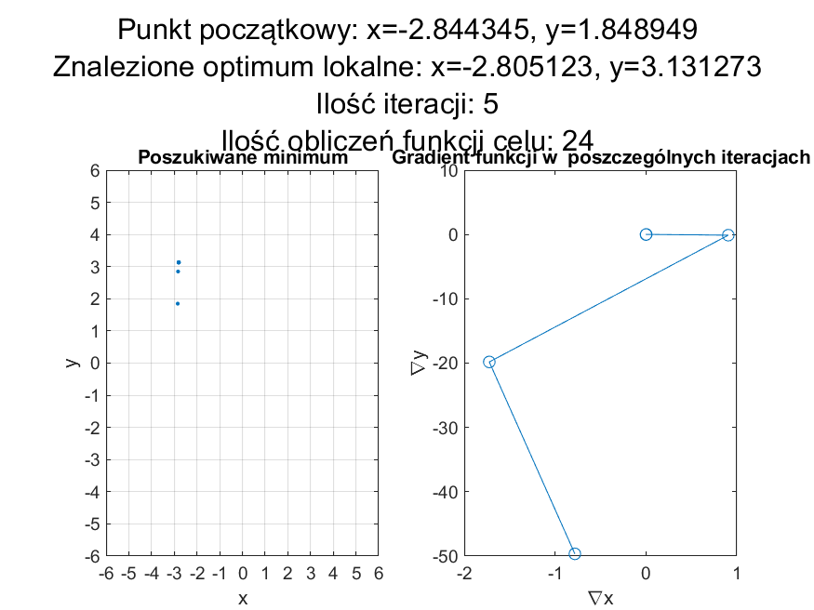

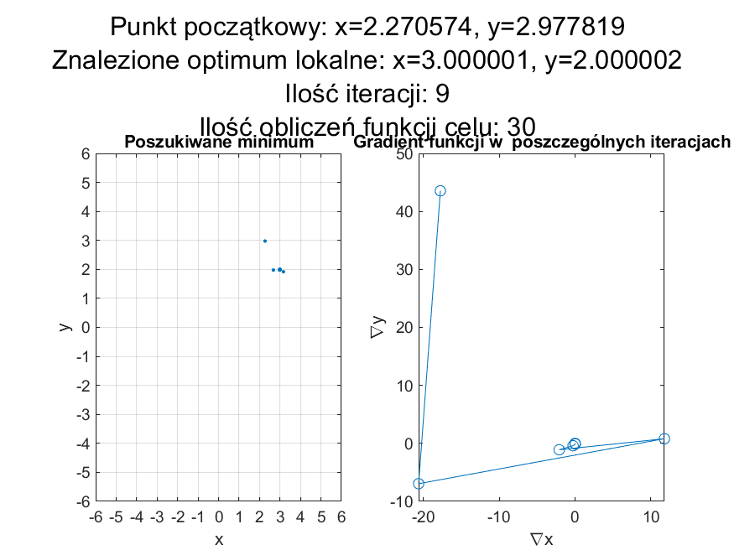

# Wnioski

Po przeanalizowaniu otrzymanych rozwiązań można zauważyć, że funkcja posiada 4 minima lokalne:

|  |  |
| --- | --- |
| x | y |
| -2.805 | 3.131 |
| 3.584 | -1.848 |
| -3.779 | -3.283 |
| 3.000 | 2.000 |

Znalezione rozwiązania potwierdzane są przez wykres funkcji:

